*
Hambatan Didaktis Siswa SMP dalam Penyelesaian Masalah Geometri Berdasarkan Kemampuan Persepsi Ruang

Abstract
This study aims to produce a description of students' didactical obstacles in solving geometric problems based on their spatial perception ability. Didactical obstacles were obtained through the results of the analysis of the students' spatial perception obtained ability from the test of geometric instruments associated with the spatial perception ability. This research method is descriptive qualitative. The participants of this study were junior high school students and mathematics teachers. The analysis of the students' spatial perception ability was obtained based on the results of instrument tests, in-depth interviews, and document analysis. The results of this study showed that most students experienced didactical obstacles in solving geometric problems based on their spatial perception ability.
Abstrak
Penelitian ini bertujuan untuk menghasilkan gambaran dari hambatan didaktis siswa dalam penyelesaian masalah geometri berdasarkan kemampuan persepsi ruang. Hambatan didaktis diperoleh melalui hasil analisis dari kemampuan persepsi ruang siswa yang diperoleh dari uji instrumen geometri yang dikaitkan dengan kemampuan persepsi ruang. Metode penelitian ini adalah kualitatif deskriptif. Partisipan penelitian ini adalah siswa SMP dan guru matematika. Analisis kemampuan persepsi ruang siswa diperoleh berdasarkan hasil uji instrumen, wawancara yang mendalam, dan analisis dokumen. Hasil penelitian ini menunjukkan sebagian besar siswa mengalami hambatan didaktis dalam menyelesaikan masalah geometri berdasarkan kemampuan persepsi ruang.
Keywords: Hambatan Didaktis (Hambatan Belajar), Persepsi Ruang (Kemampuan Spasial)
PENDAHULUAN
Geometri merupakan salah satu bagian dari matematika dan sudah diajarkan mulai dari bangku sekolah dasar hingga menengah. Geometri merupakan suatu cabang matematika yang isinya mempelajari titik, garis, bidang, dan benda-benda ruang juga dengan sifat, ukuran, dan hubungan antara satu dengan yang lainnya (Rohimah & Nursuprianah, 2016). Geometri juga merupakan bagian dari matematika yang dekat dengan siswa, karena objek yang ada di sekitar siswa merupakan objek geometri (Safrina et al., 2014).
Salah satu tujuan pembelajaran geometri adalah untuk meningkatkan kemampuan siswa dalam memecahkan masalah dan memahami konsep matematika yang lainnya (Oktorizal et al., 2012). Kemampuan pemecahan masalah dapat ditingkatkan salah satunya dengan pembelajaran geometri yang baik dan benar. Pembelajaran geometri yang baik dan benar dapat diperoleh ketika siswa dapat menguasai kemampuan dasar dari geometri, terampil dalam pembuktian, terampil dalam membuat gambar dasar geometri, dan mempunyai kemampuan pandang ruang yang memadai (Suparyan, 2007). Hal ini menunjukkan salah satu kemampuan yang dapat menciptakan pembelajaran geometri yang baik dan benar adalah kemampuan pandang ruang.
Kemampuan pandang ruang merupakan kemampuan seseorang yang digunakan untuk memahami suatu objek dalam ruang dan salah satu kemampuan tersebut adalah kemampuan persepsi ruang (Asis et al., 2015; Maier, 1998). Kemampuan persepsi ruang merupakan kemampuan yang digunakan untuk mengenali suatu objek dalam ruang secara tepat (Syahputra, 2012). Berdasarkan hal tersebut kemampuan persepsi ruang merupakan kemampuan pandang ruang yang dapat digunakan siswa, sehingga siswa tidak keliru dalam mengenali objek geometri. Kemampuan pandang ruang ini secara tidak langsung dapat menunjang pembelajaran geometri yang baik dan benar. Meskipun secara psikologis kemampuan ini merupakan kemampuan genetik yang secara alami ada dalam diri manusia, namun perkembangannya tentu berbeda karena tingkat keterampilan geometri siswa juga berbeda-beda (Budiarti, 2019; Muhassanah et al., 2014), akan tetapi dalam pendidikan, kemampuan ini dapat dikembangkan dengan pola pembelajaran yang tepat. Salah satunya dengan mempelajari geometri khususnya dalam materi geometri bangun ruang (Subroto, 2012). ** Pengukuran kemampuan persepsi ruang dapat dibagi menjadi empat indikator yaitu: (1) position perception; (2) size perception; (3) shape perception; (4) distance perception (Simmons, 2003).
Namun kenyataannya siswa kerap kali mengalami kesulitan dalam pembelajaran geometri. Salah satu kekeliruan siswa timbul karena permasalahan persepsi (Wardhani, 2020) ketika mengidentifikasi gambar geometri (Sulistiawati, 2015). Salah satu kekeliruan siswa dalam mengidentifikasi gambar geometri adalah ketika siswa menyatakan bahwa sisi kubus berbentuk jajargenjang ataupun suatu kotak berbentuk balok jika dilihat dari atas akan berbentuk trapesium (Green & Schellenberg, 2018; Syahputra, 2012). Berdasarkan hal tersebut siswa masih kurang mampu mengidentifikasi gambar geometri dengan tepat sehingga hal ini menjadi hambatan siswa dalam memahami konsep dasar geometri.
Kenyataan lain menunjukkan bahwa siswa mungkin mengalami suatu situasi yang disebut sebagai hambatan belajar. Hambatan belajar bisa terjadi dari berbagai arah. Hambatan-hambatan yang dialami siswa dapat diartikan sebagai hambatan belajar yang salah satunya adalah hambatan didaktis dimana hambatan ini merupakan hambatan yang disebabkan oleh pengajaran guru (Brousseau, 1997). Hambatan belajar siswa yang dikaitkan dengan kemampuan persepsi ruang dapat diatasi dengan menggunakan pola pembelajaran yang tepat. Seperti dalam paparan sebelumnya kemampuan ini merupakan kemampuan yang alami, sehingga hanya dapat dikembangkan. Tentunya pengembangan kemampuan ini membutuhkan guru sebagai fasilitator siswa, sehingga kemampuan ini dapat dikembangan lebih baik lagi salah satunya dengan memberikan aktivitas yang bervariasi dan mendalam seperti latihan-latihan soal yang menghubungkan konsep dasar geometri dengan kemampuan persepsi ruang (Pungkasari et al., 2013; Sbaragli et al., 2011). Guru dalam pembelajaran matematika tidak hanya cukup berbekal pengetahuan, melainkan guru mampu memperhatikan aspek pembelajaran guna menciptakan situasi yang mendukung pengembangan kemampuan berpikir matematis siswa, sehingga tujuan pembelajaran dapat terealisasikan dengan baik (Hidayat et al., 2016). Aspek pembelajaran tersebut dapat diperhatikan dengan mengidentifikasi hambatan belajar yang mungkin dialami siswa, sehingga guru dapat berupaya membuat suatu rancangan yang digunakan untuk mengatasi hambatan tersebut.
***
Berdasarkan paparan tersebut, permasalahan dalam penelitian ini dapat dirumuskan menjadi dua pertanyaan utama: (1) bagaimana kemampuan persepsi ruang siswa dalam menyelesaikan masalah geometri?; (2) hambatan didaktis apa yang dialami siswa ketika menyelesaikan masalah geometri berdasarkan kemampuan persepsi ruangnya?

METODE

Metode penelitian ini merupakan kualitatif deskriptif yaitu penelitian untuk memahami suatu fenomena yang dialami oleh subjek penelitian (Moleong, 2011). Penelitian ini bersifat ilmiah sehingga peneliti tidak memanipulasi suatu kondisi dan berusaha menyatakan dalam keadaan yang sebenarnya. Dengan demikian penelitian ini memperoleh hambatan belajar yang dialami oleh siswa SMP pada materi geometri bangun ruang sisi datar .
Pelaksanaan penelitian dilakukan di SMP Negeri 1 Purwakarta dengan melibatkan 60 orang siswa dan guru matematika. Penelitian ini berlangsung dengan memberikan uji instrument materi geometri yang berdasarkan indikator kemampuan persepsi ruang siswa. Hasil uji instrument tersebut selanjutnya dianalisis dan dilakukan penafsiran data menggunakan pedoman tafsiran data (Arikunto, 2010). Pemilihan partisipan penelitian ini menggunakan strategi purposeful sampling dengan tujuan memberikan informasi yang berguna dalam memahami masalah utama dalam penelitian ini (Creswell, 2007). Partisipan yang terpilih didasarkan atas pertimbangan-pertimbangan yaitu hasil uji instrumen serta pengalaman unik siswa. Selain siswa, penelitian ini melibatkan guru matematika sebagai partisipan penelitian ini. Wawancara dilakukan secara mendalam dengan pertanyaan-pertanyaan yang sifatnya terbuka dan dapat diperluas berdasarkan jawaban dari partisipan. Setelah itu dilakukan juga analisis terhadap dokumen terkait untuk melengkapi dasar dalam identifikasi hambatan didaktis siswa.
Data yang diperoleh dari uji instrumen direduksi dengan melakukan klasifikasi data berdasarkan jawaban benar alasan benar, jawaban benar alasan kurang tepat, jawaban salah alasan benar, jawaban salah alasan kurang tepat, jawaban benar tanpa alasan, dan tidak menjawab sehingga diperoleh kemampuan persepsi ruang siswa dalam menyelesaikan masalah geometri. Hasil klasifikasi data tersebut kemudian dikaitkan dengan hasil wawancara dan hasil analisis dokumen. Selanjutnya peneliti melakukan klasifikasi masalah yang sesuai dengan hambatan didaktis siswa berdasarkan teori, membuat fokus, serta membuang bagian yang tidak penting sehingga dapat ditarik kesimpulan. Keseluruhan data dari hasil uji instrumen, wawancara, dan analisis dokumen kemudian dianalisis untuk mengidentifikasi adanya hambatan didaktis siswa dalam menyelesaikan masalah geometri berdasarkan kemampuan persepsi ruangnya.
Penelitian ini tentunya memiliki keterbatasan. Peneliti sangat berpengaruh terhadap hasil penelitian ini, yang tidak menutup kemungkinan adanya simpulan yang berbeda karena karakteristik peneliti yang berbeda juga. Penelitian ini juga memperoleh partisipan yang paling representatif berdasarkan kelas yang diberikan oleh guru matematika, peneliti tidak dapat memilih kelas mana yang dijadikan bahan penelitian sehingga pengalaman lebih, dibutuhkan dalam memperoleh partisipan yang paling representatif. Ketika melakukan wawancara terhadap siswa juga sebaiknya peneliti melakukan pendekatan terlebih dahulu agar siswa mampu memberikan informasi yang lebih terbuka mengenai permasalahan dalam penelitian ini sehingga informasi yang didapat akan lebih terperinci.

HASIL DAN PEMBAHASAN
Hasil analisis dari temuan penelitian ini diawali dengan memaparkan hasil penelitian mengenai kemampuan persepsi ruang siswa berdasarkan hasil uji instrumen dan wawancara siswa. Selanjutnya peneliti akan memaparkan hambatan didaktis yang dialami siswa dalam menyelesaikan soal geometri berdasarkan kemampuan persepsi ruang berdasarkan hasil uji instrumen, hasil wawancara siswa dan guru mengenai pembelajaran geometri yang berlangsung sekaligus implikasi pembelajaran matematika berdasarkan perspektif masing-masing, dan hasil analisis dokumen.

Kemampuan Persepsi Ruang Siswa

Berdasarkan empat indikator dari persepsi ruang yang digunakan dalam penelitian, peneliti tidak hanya menganalisis kemampuan persepsi ruang berdasarkan jawaban dari hasil uji instrumen namun mempertimbangkan alasan yang siswa berikan dalam soal uji instrumen maupun dalam wawancara.

- Position Perception
Berdasarkan indikator pertama, siswa diharapkan mampu menunjukkan persepsi yang tepat terhadap posisi dari objek geometri. Soal pertama mengenai position perception merupakan soal dimana siswa diminta untuk menunjukan posisi warna yang tepat pada suatu kubus warna yang diketahui serta digulingkan.

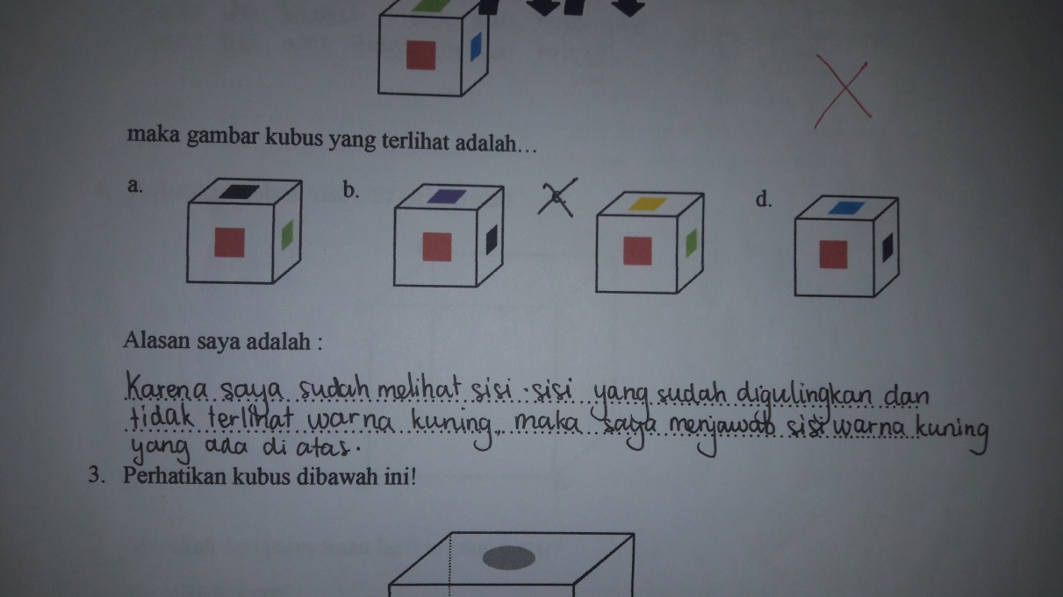
Gambar 1. Jawaban salah satu siswa yang keliru terhadap posisi suatu objek geometri.

Siswa tersebut tampak kebingungan ketika ditanya mengapa memilih jawaban c dengan warna kuning di atas dengan mengatakan “pusing, saya tidak pernah mendapatkan soal ini sebelumnya dan tidak bisa ngebayangin juga”. Siswa tersebut tidak memahami posisi warna pada sisi kubus tersebut dengan tepat. Beberapa siswa tampak kesulitan dalam menjawab soal serupa. Alasannya adalah soal tersebut merupakan soal yang asing dan baru bagi mereka. Selain itu, pada soal sebuah persegi yang dirotasikan ${45}^{o}$ sehingga persegi tersebut berdiri pada titik sudutnya, ditemukan beberapa siswa yang masih keliru.

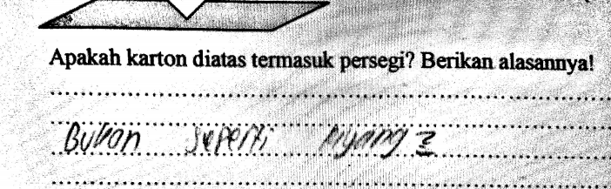
Gambar 2. Jawaban salah satu siswa yang keliru terhadap posisi suatu objek geometri

Gambar 2 menunjukkan kekeliruan siswa yang menyatakan bahwa jika persegi tersebut dirotasikan ${45}^{o}$ maka bangun yang terlihat adalah layang-layang. Lebih lanjut dalam wawancara, siswa tersebut menyatakan bahwa “layang-layang itu kan persegi kalau dimiringkan” hal ini menunjukkan siswa kurang memahami konsep dari persegi itu sendiri. Soal lainnya ketika siswa diberikan tumpukkan kubus, masih ada siswa yang keliru dalam menentukkan banyaknya kubus berdasarkan posisi yang terlihat.

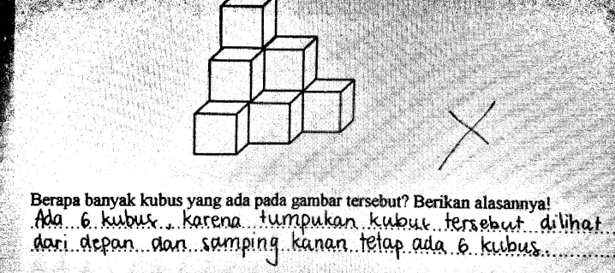
Gambar 3. Jawaban salah satu siswa yang keliru terhadap posisi suatu objek geometri.

Gambar 3 menunjukkan bahwa siswa tersebut keliru dalam menentukkan banyaknya kubus dari tumpukkan kubus yang diberikan padahal masih ada kubus yang terletak dibawah kubus tumpukkan. Lebih lanjut dalam wawancara, ketika peneliti memastikan untuk melihat kembali, siswa tersebut menyatakan bahwa “iya bu, soalnya darimana juga kalo dilihat kubusnya ada 6”.

- Size Perception
Berdasarkan indikator kedua, siswa diharapkan mampu menunjukkan persepsi yang tepat terhadap ukuran dari suatu objek geometri. Soal pertama mengenai size perception merupakan soal mengenai sudut pada kubus.

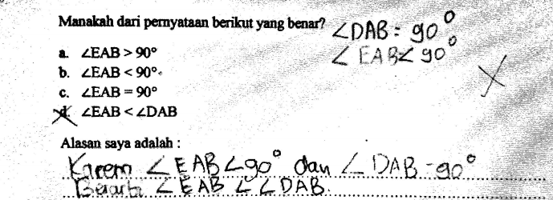
Gambar 4. Jawaban salah satu siswa yang keliru terhadap ukuran suatu objek geometri.

Berdasarkan gambar 4 masih ada siswa yang menyatakan bahwa ada sudut kubus yang tidak berukuran ${90}^{o}$. Lebih lanjut dalam wawancara, siswa tersebut menyatakan bahwa “∠EAB itu lancip sedangkan ∠DAB kan siku-siku sehingga besarnya ${90}^{o}$, maka ∠EAB itu lebih kecil sudutnya, dari gambar juga udah keliatan”. Selain itu, pada soal lainnya mengenai panjang diagonal balok ada beberapa siswa yang mengalami kekeliruan. Salah satu siswa yang keliru menyatakan bahwa “bingung bu, kalau dilihat sepertinya panjangan AG , tapi gatau juga deng bingung ga ngerti”.

- Shape Perception
Berdasarkan indikator ketiga, siswa diharapkan mampu menunjukkan persepsi yang tepat terhadap bentuk dari suatu objek geometri. Soal pertama mengenai shape perception merupakan soal mengenai bentuk yang terlihat dari tumpukkan kubus jika dilihat dari sudut pandang tertentu.

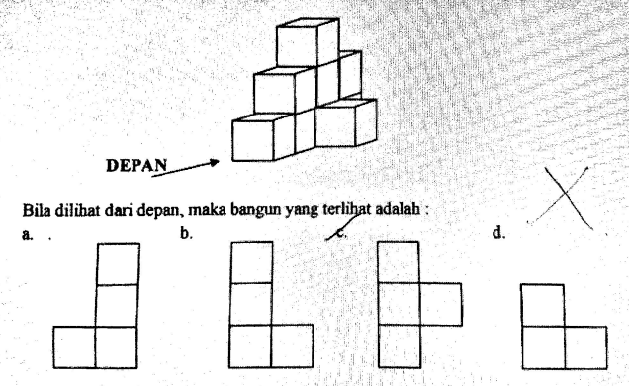
Gambar 5. Jawaban salah satu siswa yang keliru terhadap bentuk suatu objek geometri.

Gambar 5 menunjukkan adanya kekeliruan siswa. Siswa tersebut menyatakan alasannya bahwa “kayanya sih kalua dilihat kan bentuknya bakal persegi-persegi nih bu, nah kan kubus yang paing kanan keluar sendiri dan ada di deretan yang agak belakang maka kalau dilihat dari depan pasti agak ketengah, makanya saya pilih opsi c”. Selain itu, pada soal lainnya ketika siswa diminta untuk melihat balok jika dilihat dari atas, masih ada siswa yang menyatakan bahwa bentuk yang terlihat adalah jajargenjang.

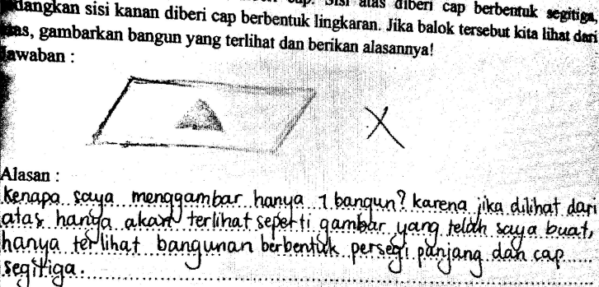
Gambar 6. Jawaban salah satu siswa yang keliru terhadap bentuk suatu objek geometri.

Gambar 6 menunjukkan bahwa siswa tersebut sebenarnya mengetahui bahwa gambar yang terlihat adalah persegi panjang namun ketika menggambarkan siswa tersebut memnggambarkan jajargenjang seperti apa yang dilihatnya.

- Distance Perception
Berdasarkan indikator keempat, siswa diharapkan mampu menunjukkan persepsi yang tepat terhadap jarak dari suatu objek geometri. Soal pertama mengenai distance perception merupakan soal mengenai jarak titik sudut pada kubus.

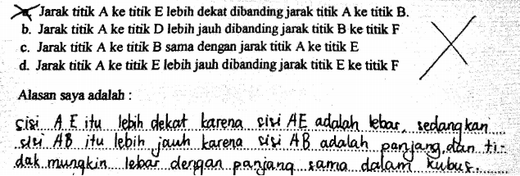
Gambar 7. Jawaban salah satu siswa yang keliru terhadap jarak suatu objek geometri.

Gambar 7 menunjukkan bahwa siswa keliru dalam menerapkan konsep panjang sisi kubus. Siswa tersebut sama seperti beberapa siswa lainnya yang menjawab hanya berdasarkan penglihatannya.
Setelah dilakukan uji instrumen kepada siswa, melalui wawancara, peneliti menemukan beberapa hal menarik. Beberapa siswa menyatakan bahwa guru lebih banyak menjelaskan lebih detail tentang materi perhitungan (seperti menghitung volume dan luas permukaan) saat materi geometri berlangsung. Beberapa diantara siswa menyatakan bahwa hal ini menyenangkan dan membuat mereka tetap teliti dalam mengerjakan soal, hal ini menunjukkan bahwa soal geometri berdasarkan kemampuan persepsi ruang merupakan sesuatu yang baru namun masih dapat dikerjakan dengan menggunakan konsep yang telah diterima sebelumnya. Walaupun siswa menyatakan bahwa konsep yang diterima belum sepenuhnya dapat dipahami dengan baik dan dalam praktik pembelajarannya, guru tidak menggunakan bangun ruang yang nyata sehingga siswa sulit membayangkan bagaimana sebenarnya unsur bangun ruang tersebut.
Berdasarkan paparan hasil penelitian mengenai kemampuan persepsi ruang siswa, ditemukan masih adanya siswa yang keliru dalam menerapkan konsep geometri yang dimilikinya dalam menjawab permasalahan geometri berdasarkan kemampuan persepsi ruang. Kekeliruan tersebut ditemukan ketika siswa masih keliru menggunakan konsep geometri dalam menjawab soal geometri berdasarkan kemampuan persepsi ruang. Kekeliruan siswa dalam menggunakan konsep geometri yang dimilikinya terlihat ketika siswa menyebutkan bahwa perbandingan panjang sisi kubus dan perbandingan ukuran sudut kubus berbeda. Ada juga siswa yang menggambarkan atap balok berbentuk jajargenjang dan rotasi ${45}^{o}$ dari persegi membentuk layang-layang. Berdasarkan kekeliruan-kekeliruan tersebut, siswa belum mampu menerapkan konsep yang didapatkan ketika pembelajaran geometri berlangsung dalam menyelesaikan soal geometri, seperti siswa seharusnya mengetahui bahwa bentuk dari sisi pembentuk balok adalah persegi panjang, namun ketika dihadapkan dengan soal geometri berdasarkan kemampuan persepsi ruang, siswa tidak mampu mengaplikasikan pemahaman sebelumnya dalam menjawab soal tersebut. Hal ini sejalan dengan penelitian sebelumnya yang menyatakan bahwa siswa masih belum dapat memahami dan mengaplikasikan konsep geometri dengan baik (Prastyo, 2017; Syahputra, 2012). Selain itu ada juga siswa yang sebenarnya mampu menyebutkan sifat dasar dari objek geometri yang dimaksudkan, namun cenderung sulit jika dihadapkan dengan permasalah geometri. Hal ini sejalan dengan penelitian sebelumnya yang menyatakan bahwa siswa sebenarnya tau mengenai sifat dasar bangun ruang namun cenderung kesulitan ketika menunjukkan unsur bangun ruang secara jelas (Mutia, 2017). Berdasarkan paparan masalah yang dialami siswa dalam menyelesaikan permasalahan geometri berdasarkan kemampuan persepsi ruang, beberapa kemampuan persepsi ruang siswa perlu ditingkatkan lagi. Hal ini juga sejalan dengan penelitian sebelumnya yang menyatakan bahwa kemampuan persepsi ruang siswa SMP masih relatif rendah (Syahputra, 2012).
Kemampuan ini merupakan kemampuan yang alami namun dengan pembelajaran geometri yang bermakna seharusnya kemampuan siswa dapat berkembang. Perlunya pengembangan kemampuan persepsi ruang siswa didasarkan atas masih adanya siswa yang beranggapan bahwa apa yang dilihat siswa dari objek geometri merupakan hal yang benar, padahal siswa mengetahui konsep dasar mengenai bangun ruang tersebut, seperti konsep mengenai sisi kubus yang berbentuk persegi, sehingga panjang rusuk dan ukuran sudut kubus akan sama. Anggapan ini disebabkan oleh kurangnya pengalaman siswa dalam memahami bangun ruang secara nyata dan kurang mendalamnya materi mengenai konsep dasar bangun ruang. Kurangnya pengalaman siswa dalam memahami bangun ruang secara nyata mengakibatkan siswa sulit membayangkan bagaimana bentuk bangun ruang itu sebenarnya. Pembelajaran geometri tanpa dibantu alat peraga membuat pemahaman siswa menjadi terbatas sehingga siswa kurang mampu mengeksplorasi pemahaman geometri yang didapat jika tidak berhadapan langsung dengan objek geometri secara nyata. Jika kemampuan ini kurang dikembangkan, maka akan berdampak pada pemahaman konsep dan apabila konsep belum dapat dipahami dengan baik tentunya pembelajaran akan terasa kurang bermakna. Materi mengenai konsep dasar bangun ruang yang kurang diperdalam juga menjadi sebab dari kurangnya pengembangan kemampuan persepsi ruang siswa. Beberapa siswa tidak memahami bagaimana konsep dari bangun ruang itu sendiri seperti bagaimana bentuk rusuk, sisi, ataupun sudut dari bangun ruang yang dipelajarinya. Berdasarkan hal tersebut kemampuan persepsi ruang masih perlu untuk ditingkatkan lagi agar pembelajaran geometri yang dilakukan di sekolah dapat lebih bermakna sehingga siswa mampu memecahkan berbagai permasalahan dalam kehidupannya.
Berdasarkan hal tersebut kemampuan persepsi ruang masih perlu untuk ditingkatkan lagi agar pembelajaran geometri yang dilakukan di sekolah dapat lebih bermakna sehingga siswa mampu memecahkan permasalah dalam kehidupannya.

Hambatan Didaktis Siswa dalam Penyelesaian Masalah Geometri berdasarkan Kemampuan Persepsi Ruang

Pengalaman siswa dalam memahami konsep geometri di sekolah dapat dipengaruhi oleh beberapa faktor seperti urutan materi, cara penyajian, desain pembelajaran dan lain sebagainya. Berdasarkan penelusuran peneliti, beberapa partisipan menyatakan bahwa guru lebih cenderung memberikan soal yang berhubungan dengan perhitungan dalam pembelajaran geometri. Pembelajaran matematika dimaknai sebagai upaya dalam memfasilitasi yang dilakukan pendidik agar setiap proses pembelajaran dapat berjalan dengan baik (Suryadi, 2018). Namun dalam penelitian ini guru cenderung lebih memfokuskan pembelajaran geometri pada materi yang menggunakan perhitungan dibandingkan dengan pemahaman konsep dasar geometri. Hal ini dikarenakan guru cenderung berpandangan bahwa matematika merupakan subjek, tidak sebaliknya dimana matematika seharusnya dipandang sebagai alat konseptual yang digunakan untuk untuk mengkontruksi objek mental seperti definisi, teorema, bukti teorema, masalah, dan solusi (Harel, 2008). Hasil analisis dokumen juga menunjukkan bahwa dalam buku matematika siswa tidak adanya pembahasan secara khusus mengenai sifat bangun ruang sisi datar, sehingga analisis siswa mengenai sifat bangun ruang sisi datar terasa kurang. Hal ini juga sejalan dengan penelitian sebelumnya yang menyatakan bahwa tidak adanya pembahasan khusus mengenai sifat bangun ruang sisi datar dalam buku paket sehingga pembelajaran yang berlangsung menjadi kurang bermakna (Rizqiyani et al., 2018). Kurang tepatnya alur materi yang diberikan dan kurangnya materi konsep dasar bangun ruang memperkuat adanya hambatan didaktis (Alawiyah et al., 2018; Hermanto & Santika, 2017).
Selain itu, beberapa siswa menyatakan bahwa masih ada beberapa materi yang terlewat dan belum tersampaikan dengan baik. Hal ini dikarenakan waktu pembelajaran yang relatif singkat. Guru menyatakan bahwa materi geometri merupakan materi yang cukup pada namun waktunya relatif sempit karena banyak waktu yang terganggu. Berdasarkan hal tersebut manajemen waktu masih perlu diperhatikan oleh guru karena jika ada materi yang tidak tersampaikan dengan baik maka pemahaman siswa kurang terkontruksi dengan baik.
Hal lain yang cukup menarik adalah ketika beberapa siswa sulit membayangkan objek geometri. Peneliti menduga kurangnya alat peraga menyebabkan siswa kurang memahami bagaimana objek geometri sebenarnya. Setelah dilakukan wawancara, siswa menyatakan bahwa guru tidak menggunakan alat peraga dalam pembelajaran geometri khususnya materi bangun datar dan bangun ruang sisi datar. Hal ini menyebabkan siswa cenderung sulit dalam mebayangkan objek geometri dan akan berpengaruh terhadap pemahaman geometrinya. Hal ini juga sejalan dengan penelitian sebelumnya yang menyatakan bahwa sebaiknya guru dibantu dengan media pembelajaran ketika pembelajaran geometri berlangsung, sehingga siswa dapat membayangkan objek geometri dengan tepat (Elvi & Nurjanah, 2016)

PENUTUP

Berdasarkan paparan sebelumnya mengenai analisis hasil penelitian dan pembahasan dapat disimpulkan bahwa:

- Kemampuan Persepsi Ruang Siswa

Berdasarkan hasil uji instrumen mengenai kemampuan persepsi ruang siswa dalam empat indikator, didapatkan bahwa :
- Indikator Pertama (Position Perception)
45,84% atau dapat dikatakan hampir setengah siswa kurang mampu dalam menjawab soal indikator position perception.
- Indikator Kedua (Size Perception)
43,75% atau dapat dikatakan hampir setengah siswa kurang mampu dalam menjawab soal indikator size perception.
- Indikator Ketiga (Shape Perception)
37,5% atau dapat dikatakan hampir setengah siswa kurang mampu dalam menjawab soal indikator shape perception.
- Indikator Keempat (Distance Perception)
62,5% atau dapat dikatakan sebagian besar siswa kurang mampu dalam menjawab soal indikator distance perception.
Berdasarkan hal tersebut kemampuan persepsi ruang perlu ditingkatkan lagi, agar kekeliruan siswa dalam memahami objek geometri dapat teratasi sehingga siswa mampu menyelesaikan permasalahan.

- Hambatan Didaktis Siswa dalam Penyelesaian Masalah Geometri berdasarkan Kemampuan Persepsi Ruang

Bentuk hambatan didaktis pada penelitian ini antara lain:
- Kurangnya penekanan guru mengenai konsep dasar geometri pada proses pembelajaran geometri.
- Penyajian alur belajar dan urutan materi yang kurang tepat, sehingga adanya materi mengenai konsep geometri yang terlewat.
- Kurangnya penggunaan alat peraga sehingga siswa sulit memahami objek geometri.

DAFTAR PUSTAKA

Alawiyah, A., Waluya, S. B., Priyono, A., & Prasetyo, B. (2018). Didactical Situations of Students ’ Mathematical Reasoning Based on the Learning Obstacle on Quadrilateral Areas. Ujmer, 7(1), 196–203.
Arikunto. (2010). Prosedur Penelitian Suatu Pendekatan Praktek. PT. Rineka Cipta.
Asis, M., Arsyad, N., & Alimuddin. (2015). Profil Kemampuan Spasial Dalam Menyelesaikan Masalah Geometri Siswa Yang Memiliki Kecerdasan Logis Matematis Tinggi Ditinjau Dari Perbedaan Gender. Jurnal Daya Matematis, 3(1), 78. https://doi.org/10.26858/jds.v3i1.1320
Brousseau, G. (1997). Theory of Didactical Situations in Mathematics. Kluwer Academic Publishers.
Budiarti, M. I. E. (2019). Analisis Proses Pemecahan Masalah Geometri Berdasarkan Teori Van Hiele. Qalam : Jurnal Ilmu Kependidikan, 5(2), 33. https://doi.org/10.33506/jq.v5i2.344
Creswell. (2007). Qualitative Inquiry & Research Design: Choosing Among Five Approaches. Sage Publication Inc.
Elvi, & Nurjanah. (2016). Improvement of The Ability of Junior High School Students Thinking Through Visual Learning Assisted Geogebra Tutorial. Journal of Physics: Conference Series, 755(1). https://doi.org/10.1088/1742-6596/755/1/011001
Green, E. J., & Schellenberg, S. (2018). Spatial perception: The perspectival aspect of perception. Philosophy Compass, 13(2). https://doi.org/10.1111/phc3.12472
Harel, G. (2008). What is Mathematics? A Pedagogical Answer to a Philosophical Question. Rec 0310128, 265–290.
Hermanto, R., & Santika, S. (2017). Eksplorasi Epistemological dan Didactical Obstacle serta Hypothetical Learning Trajectory pada Pembelajaran Konsep Rarak. Jurnal Penelitian Pendidikan Dan Pengajaran Matematika, 3(2), 115–128. http://jurnal.unsil.ac.id/index.php/jp3m/article/view/RED32/279
Hidayat, D., Umbara, U., & Puadi, E. F. W. (2016). Pengembangan Desain Didaktis Persamaan Linear Satu Variabel (PLSV) pada Pembelajaran Matematika MTsN Model Cigugur. X(2), 1–21.
Maier. (1998). Spatial Geometry and Spatial Ability -. Selected Papers from the Annual Conference of Didactics of Mathematics 1996, 69–81.
Moleong. (2011). Metode Penelitian Kualitatif (Edisi Revisi). PT. Remaja Rosdakarya.
Muhassanah, N., Sujadi, I., & Riyadi. (2014). Analisis Keterampilan Geometri Siswa Dalam Memecahkan Masalah Geometri Berdasarkan Tingkat Berpikir Van Hiele. Jurnal Elektronik Pembelajaran Matematika, 2(1), 54–66. http://jurnal.fkip.uns.ac.id
Mutia. (2017). Analisis Kesulitan Siswa SMP dalam Memahami Konsep Kubus Balok dan Alternatif Pemecahannya. Beta Jurnal Tadris Matematika, 10(1), 83. https://doi.org/10.20414/betajtm.v10i1.107
Oktorizal, Elniati, S., & Suherman. (2012). Peningkatan Level Berpikir Siswa Pada Pembelajaran Geometri dengan Pendekatan Pendidikan Matematika Realistik. 1(1), 60–67.
Prastyo, Y. (2017). Deskripsi Kemampuan Spasial Siswa Smp Ditinjau Berdasarkan Perbedaan Gender Dan Kemampuan Matematika. Soulmath, 5(1), 22. https://doi.org/10.25139/sm.v5i1.454
Pungkasari, A. M., Purwosetiyono, F. D., & Pramasdyahsari, A. S. (2013). Kemampuan Spasial Perception dalam Menyelesaikan Masalah Geometri berdasarkan Teori Van Hiele Ditinjau dari Kemampuan Matematika. Journal of Chemical Information and Modeling, 53(9), 1689–1699.
Rizqiyani, R., Fatimah, S., & Mulyana, E. (2018). Trends in International Mathematics and Science Study. The SAGE Encyclopedia of Educational Research, Measurement, and Evaluation, 1, 22–30. https://doi.org/10.4135/9781506326139.n710
Rohimah, I., & Nursuprianah, I. (2016). PENGARUH PEMAHAMAN KONSEP GEOMETRI TERHADAP KEMAMPUAN SISWA DALAM MENYELESAIKAN SOAL-SOAL BIDANG DATAR (Studi Kasus Kelas VII di SMP Negeri 1 Cidahu Kabupaten Kuningan). Eduma : Mathematics Education Learning and Teaching, 5(1). https://doi.org/10.24235/eduma.v5i1.680
Safrina, K., Ikhsan, & Ahmad, A. (2014). Peningkatan Kemampuan Pemecahan Masalah Geometri melalui Pembelajaran Kooperatif Berbasis Teori Van Hiele. Jurnal Didaktik Matematika, 1(1), 9–20. https://doi.org/10.24815/jdm.v1i1.1238
Sbaragli, S., Arrigo, G., D ’amore, B., Isabel, M., Pinilla, F., Frapolli, A., Frigerio, D., & Villa, O. (2011). Epistemological and Didactic Obstacles: the influence of teachers’ beliefs on the conceptual education of students. Mediterranean Journal for Research in Mathematics Education, 10, 1–2.
Simmons, A. (2003). Spatial Perception from a Cartesian Point of View. An Essay on the Metaphysics of Descartes, 31, 133–147. https://doi.org/10.4324/9781315532530-10
Subroto, T. (2012). Kemampuan Spasial (Spatial Ability). Seminar Nasional Pendidikan Matematika, April 2012, 252–259. https://www.researchgate.net/publication/303810324%0AKEMAMPUAN
Sulistiawati. (2015). Analisis Kesulitan Belajar Kemampuan Penalaran Matematis Siswa SMP. February 2014.
Suparyan. (2007). Kajian Kemampuan Keruangan ( Spatial Abilities ) Dan Kemampuan Penguasaan Materi Geometri Ruang. Universitas Negeri Semarang.
Suryadi, D. (2018). Landasan Filosofis Penelitian Desain Didaktis (DDR). Makalah Bahan Diskusi di Lingkungan Departemen Pendidikan Matematika FPMIPA UPI.
Syahputra, E. (2012). Kemampuan Persepsi Ruang dan Hubungannya dengan Usia Sekolah Siswa. 5, 205–213.
Wardhani, I. S. (2020). Geometri dan Permasalahannya dalam Pembelajaran Matematika di Sekolah (Suatu Penelitian Meta Analisis). Prosiding Seminar Nasional Integrasi Matematika Dan Nilai Islami, 3(1), 124–129.

